STRATEGI ADAPTASI PETANI TERHADAP BANJIR LUAPAN KALI LAMONG
KECAMATAN BALONGPANGGANG KABUPATEN GRESIK

Alivia Nur Aini
Mahasiswa Prodi S1 Pendidikan Geografi, Fakultas Ilmu Sosial dan Ilmu Politik, Universitas Negeri Surabaya
alivia.22085@mhs.unesa.ac.id

Drs. Bambang Hariyanto, M.Pd.
Dosen Pembimbing Mahasiswa S1 Pendidikan Geografi, Fakultas lImu Sosial dan Ilmu Politik, Universitas Negeri Surabaya
bambanghariyanto@unesa.ac.id

Abstrak
Kecamatan Balongpanggang, Kabupaten Gresik, secara berulang mengalami banjir luapan dari hulu DAS Kali Lamong akibat posisi geografisnya di dataran rendah alluvial (kemiringan 0–2%), dengan genangan bertahan 14–28 hari dan berdampak pada ratusan hektar sawah. Di tengah keterbatasan infrastruktur dan lambatnya respons kebijakan, petani mengembangkan berbagai strategi adaptasi berbasis pengalaman lokal yang belum terdokumentasi memadai. Penelitian ini bertujuan mengidentifikasi strategi adaptasi teknis, manajerial, sosial-ekonomi, dan kelembagaan petani terhadap banjir Kali Lamong serta faktor-faktor yang memengaruhinya. Penelitian menggunakan pendekatan kualitatif dengan desain studi kasus di Desa Wotansari, Banjaragung, dan Karangsemanding, Kecamatan Balongpanggang (2026), melibatkan sepuluh informan petani terdampak banjir yang dipilih secara purposif. Data dikumpulkan melalui wawancara semi-terstruktur, observasi lapangan, dan dokumentasi, kemudian dianalisis menggunakan model interaktif Miles dan Huberman (1984). Hasil penelitian mengungkap empat dimensi adaptasi. Adaptasi teknis membentuk spektrum reaktif-pasif hingga preventif-komprehensif, dengan temuan kunci berupa teknik ngglengseng (meninggikan persemaian bibit padi) sebagai kearifan lokal yang efektif. Adaptasi manajerial mencakup pemilihan varietas berumur pendek dan diversifikasi usaha non-pertanian (ditemukan pada delapan dari sepuluh informan). Adaptasi sosial-ekonomi masih bersifat individual dengan modal sosial kolektif minim; petani penyewa dan buruh tani menanggung beban terberat. Adaptasi kelembagaan menunjukkan kesenjangan respons institusional, terutama eksklusi struktural petani non-pemilik lahan dari bantuan. Enam faktor teridentifikasi memengaruhi strategi adaptasi: fisiografis, modal finansial, pengetahuan lokal, akses informasi, kondisi ekonomi rumah tangga, dan status kepemilikan lahan. Penelitian menyimpulkan kapasitas adaptasi petani bersifat heterogen dan merekomendasikan reformasi sistem pendataan bantuan berbasis status petani aktif terdampak, serta dokumentasi kearifan lokal dalam program pendampingan pertanian.
Kata kunci: Strategi Adaptasi, Banjir Luapan, Kali Lamong, Kapasitas Adaptif, Kearifan Lokal, Balongpanggang.

Abstract
Balongpanggang District, Gresik Regency, experiences repeated flooding from the upstream Lamong River watershed due to its geographical location in an alluvial lowland (slope of 0–2%), with inundation lasting 14–28 days and impacting hundreds of hectares of rice fields. Amidst limited infrastructure and slow policy responses, farmers have developed various adaptation strategies based on local experiences that have not been adequately documented. This study aims to identify farmers' technical, managerial, socio-economic, and institutional adaptation strategies to Lamong River flooding and the factors influencing them. The study used a qualitative approach with a case study design in Wotansari, Banjaragung, and Karangsemanding Villages, Balongpanggang District (2026), involving ten flood-affected farmer informants who were selected purposively. Data were collected through semi-structured interviews, field observations, and documentation, then analyzed using the interactive model of Miles and Huberman (1984). The results revealed four dimensions of adaptation. Technical adaptations ranged from reactive-passive to preventive-comprehensive, with the key finding being the ngglengseng technique (raising rice seedlings) as an effective local wisdom. Managerial adaptations included the selection of short-dated varieties and diversification of non-agricultural businesses (found in eight out of ten informants). Socio-economic adaptation remained individualistic with minimal collective social capital; tenant farmers and farm laborers bore the brunt. Institutional adaptations revealed gaps in institutional responses, particularly the structural exclusion of non-landowner farmers from assistance. Six factors were identified as influencing adaptation strategies: physiography, financial capital, local knowledge, access to information, household economic conditions, and land ownership status. The study concluded that farmers' adaptive capacity is heterogeneous and recommended reforms to the aid data collection system based on the status of actively affected farmers, as well as documentation of local wisdom in agricultural assistance programs.
Keywords: Adaptation Strategy, Flooding, Lamong River, Adaptive Capacity, Local Wisdom, Balongpanggang.

PENDAHULUAN
Perubahan iklim menjadi salah satu faktor yang menyebabkan meningkatnya frekuensi dan intensitas bencana hidrometeorologi di berbagai negara, termasuk Indonesia. Salah satu bencana hidrometeorologi yang paling sering terjadi adalah banjir yang memberikan dampak terhadap berbagai sektor kehidupan, terutama sektor pertanian. Banjir menyebabkan kerusakan lahan, menurunkan produktivitas tanaman, mengganggu pola tanam, hingga mengancam keberlangsungan mata pencaharian petani (Priyana dkk., 2019). Kondisi tersebut menunjukkan bahwa petani merupakan kelompok yang rentan terhadap perubahan lingkungan sehingga diperlukan kemampuan adaptasi untuk mengurangi risiko yang ditimbulkan.
Banjir merupakan salah satu bencana yang paling sering terjadi di Indonesia. Berdasarkan Undang-Undang Nomor 24 Tahun 2007 tentang Penanggulangan Bencana. Banjir merupakan limpasan air yang melebihi tinggi muka air normal, sehingga melimpas dari palung sungai yang menyebabkan genangan pada lahan rendah di sisi sungai (Ujung et al., 2019). Dalam sektor pertanian, banjir dapat menyebabkan kerusakan tanaman, terganggunya jaringan irigasi, hingga gagal panen. Besarnya dampak banjir pada setiap wilayah dipengaruhi oleh kondisi geofisik, meteorologis, dan klimatologis tertentu, seperti curah hujan ekstrem, buruknya sistem drainase, dan degradasi Daerah Aliran Sungai (DAS).
Salah satu wilayah yang rutin mengalami banjir luapan adalah Kecamatan Balongpanggang, Kabupaten Gresik. Kecamatan ini berada pada bagian tengah–hilir Daerah Aliran Sungai (DAS) Kali Lamong sehingga menjadi wilayah penerima limpasan air dari daerah hulu, khususnya Kabupaten Mojokerto dan Lamongan. Kondisi tersebut menyebabkan banjir hampir terjadi setiap musim penghujan dan berdampak pada lahan pertanian maupun permukiman masyarakat. Berdasarkan data BPBD Kabupaten Gresik (2023), Desa Wotansari, Banjaragung, dan Karangsemanding merupakan desa yang mengalami dampak banjir paling tinggi sehingga dipilih sebagai lokasi penelitian (BPBD Kabupaten Gresik, 2023).
Banjir yang terjadi secara berulang menyebabkan petani tidak hanya mengalami kerugian produksi, tetapi juga menghadapi berbagai perubahan dalam kegiatan usahatani. Kerusakan tanaman, mundurnya jadwal tanam, meningkatnya biaya produksi, hingga menurunnya pendapatan mendorong petani melakukan berbagai bentuk penyesuaian agar kegiatan pertanian tetap berlangsung. Menurut Adger (2000), kapasitas adaptasi dipengaruhi oleh kemampuan masyarakat dalam mengelola sumber daya, kondisi sosial ekonomi, jaringan sosial, dan dukungan kelembagaan. Sementara itu, Smit dan Wandel (2006) menjelaskan bahwa adaptasi dapat dilakukan sebelum maupun sesudah bencana melalui berbagai bentuk penyesuaian sesuai dengan kondisi lingkungan. Pengalaman masyarakat yang diwariskan secara turun-temurun juga membentuk Local Ecological Knowledge (LEK) yang menjadi modal penting dalam meningkatkan ketahanan petani terhadap banjir (Sujarwo dkk., 2020).
Berbagai penelitian menunjukkan bahwa petani telah mengembangkan beragam strategi adaptasi dalam menghadapi banjir. Risal dkk. (2022) menemukan bahwa petani melakukan adaptasi teknis melalui pembuatan bedengan yang lebih tinggi, pemeliharaan saluran irigasi, serta penyesuaian teknik pemupukan. Nurfianah (2017) juga menjelaskan adanya perubahan pola tanam, diversifikasi mata pencaharian, serta pemanfaatan pengetahuan lokal sebagai bentuk adaptasi. Selain itu, Salampessy dkk. (2018) dan Afifah dkk. (2024) menunjukkan bahwa dukungan kelembagaan, modal ekonomi, penggunaan varietas unggul, dan penyesuaian waktu tanam berperan dalam meningkatkan kapasitas adaptasi petani.
Meskipun penelitian mengenai strategi adaptasi petani telah banyak dilakukan, sebagian besar masih berfokus pada kapasitas adaptasi, tingkat kerentanan, maupun strategi nafkah rumah tangga petani. Kajian yang membahas strategi adaptasi petani berdasarkan dimensi adaptasi teknis, manajerial, sosial-ekonomi, dan kelembagaan pada kawasan pertanian yang terdampak banjir luapan Kali Lamong masih relatif terbatas. Oleh karena itu, penelitian ini dilakukan untuk memberikan gambaran yang lebih komprehensif mengenai strategi adaptasi petani serta faktor-faktor yang memengaruhi penerapannya di Kecamatan Balongpanggang, Kabupaten Gresik.
Penelitian ini bertujuan mengidentifikasi dan mendeskripsikan strategi adaptasi petani dalam menghadapi banjir luapan Kali Lamong di Kecamatan Balongpanggang, Kabupaten Gresik yang meliputi adaptasi teknis, adaptasi manajerial, adaptasi sosial-ekonomi, dan adaptasi kelembagaan, serta menganalisis faktor-faktor yang memengaruhi penerapan strategi tersebut. Hasil penelitian diharapkan dapat menjadi referensi dalam pengembangan kajian mengenai adaptasi petani terhadap bencana hidrometeorologi serta menjadi bahan pertimbangan bagi pemerintah dalam menyusun kebijakan pertanian yang lebih adaptif terhadap risiko banjir.

METODE
Penelitian ini menggunakan pendekatan kualitatif dengan jenis penelitian deskriptif untuk memperoleh pemahaman secara mendalam mengenai strategi adaptasi petani dalam menghadapi banjir luapan Kali Lamong berdasarkan kondisi yang terjadi di lapangan. Penelitian dilaksanakan pada tanggal 13–17 Februari 2026 di Kecamatan Balongpanggang, Kabupaten Gresik. Lokasi penelitian meliputi Desa Wotansari, Desa Banjaragung, dan Desa Karangsemanding. Ketiga desa tersebut dipilih karena merupakan wilayah yang sering mengalami banjir luapan Kali Lamong serta didominasi oleh lahan pertanian sawah yang terdampak banjir.

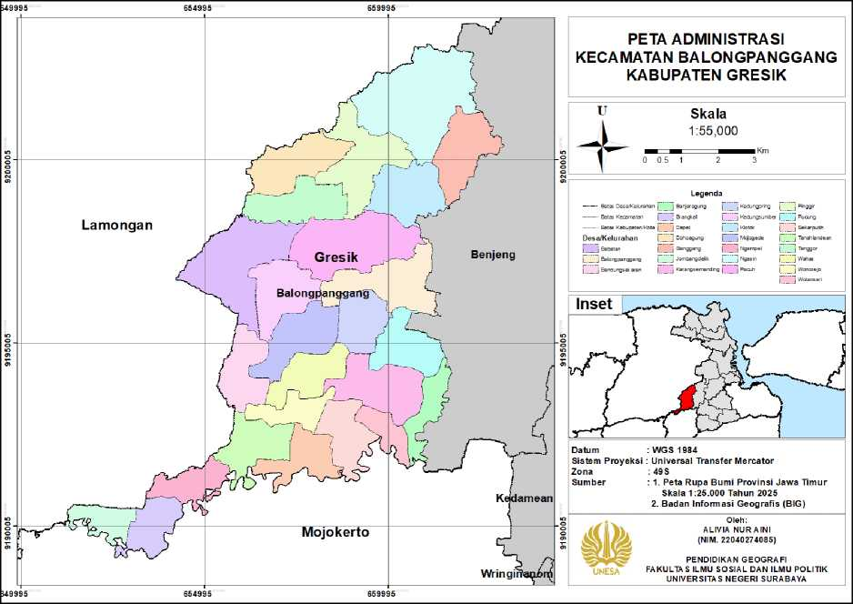
Gambar 1. Peta Lokasi Penelitian.
Sumber: Olah Data, 2026.

Sumber data penelitian terdiri atas data primer dan data sekunder. Data primer diperoleh melalui observasi, wawancara mendalam (in-depth interview), dan dokumentasi. Informan penelitian ditentukan secara purposive berdasarkan beberapa kriteria, yaitu petani aktif yang mengelola lahan pertanian di wilayah terdampak banjir luapan Kali Lamong, pernah mengalami banjir minimal dua kali dalam kurun waktu tiga tahun terakhir, serta memiliki pengalaman dalam menerapkan strategi adaptasi pada kegiatan pertanian. Data sekunder diperoleh dari buku, jurnal ilmiah, dokumen pemerintah, laporan instansi, serta berbagai sumber lain yang berkaitan dengan kondisi banjir dan sektor pertanian di Kecamatan Balongpanggang.
Analisis data dilakukan menggunakan model interaktif Miles dan Huberman yang meliputi reduksi data, penyajian data, serta penarikan dan verifikasi kesimpulan. Data hasil observasi, wawancara, dan dokumentasi direduksi sesuai fokus penelitian, kemudian disajikan dalam bentuk uraian naratif untuk memudahkan proses interpretasi. Tahap akhir dilakukan melalui penarikan dan verifikasi kesimpulan guna memperoleh gambaran mengenai strategi adaptasi petani dalam menghadapi banjir luapan Kali Lamong di Kecamatan Balongpanggang, Kabupaten Gresik.

HASIL DAN PEMBAHASAN
Penelitian dilaksanakan di Kecamatan Balongpanggang, Kabupaten Gresik, Provinsi Jawa Timur yang merupakan salah satu wilayah terdampak banjir luapan Kali Lamong. Kecamatan ini memiliki luas sekitar 65,19 km² dan berada pada bagian tengah–hilir Daerah Aliran Sungai (DAS) Kali Lamong. Posisi tersebut menyebabkan wilayah ini menerima limpasan air dari daerah hulu sehingga sering mengalami banjir ketika debit sungai meningkat pada musim hujan.
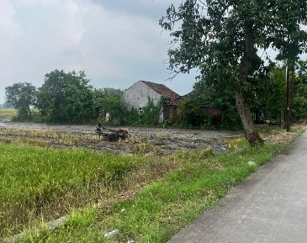
Secara fisiografis, Kecamatan Balongpanggang didominasi dataran aluvial dengan ketinggian sekitar 11 mdpl dan kemiringan lereng 0–2%. Kondisi tersebut menyebabkan air banjir menggenang dalam waktu relatif lama, terutama pada lahan pertanian yang berada di dekat bantaran Kali Lamong. Desa Wotansari, Banjaragung, dan Karangsemanding merupakan wilayah dengan intensitas banjir yang tinggi sehingga dipilih sebagai lokasi penelitian.
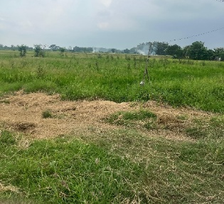
Gambar 2. Kondisi Lahan pertanian yang terdampak banjir luapan Kali Lamong di Kecamatan Balongpanggang.
Sumber: Observasi Lapangan, 2026.

Jenis tanah di wilayah penelitian didominasi oleh tanah aluvial yang memiliki tingkat kesuburan tinggi sehingga sesuai untuk budidaya padi. Namun demikian, permeabilitas tanah yang rendah menyebabkan genangan banjir bertahan lebih lama setelah air sungai meluap. Kondisi tersebut berdampak terhadap aktivitas pertanian, terutama keterlambatan musim tanam dan meningkatnya risiko gagal panen.
Mayoritas masyarakat di Kecamatan Balongpanggang bekerja pada sektor pertanian dengan komoditas utama berupa padi sawah. Pola tanam yang umum diterapkan adalah padi–padi–palawija atau padi–padi–sayuran. Dalam beberapa tahun terakhir, pola tanam tersebut mulai mengalami penyesuaian akibat perubahan waktu datangnya musim hujan serta meningkatnya frekuensi banjir.
Penelitian melibatkan 10 informan yang dipilih secara purposive berdasarkan pengalaman mereka menghadapi banjir luapan Kali Lamong. Seluruh informan merupakan petani aktif yang lahannya terdampak banjir sedikitnya dua kali dalam kurun waktu 2022–2024 dan bersedia mengikuti wawancara mendalam. Informan berasal dari 3 desa, yaitu Karangsemanding (5 orang), Wotansari (t3 orang), dan Banjaragung (2 orang). Rentang usia informan berada pada kisaran 41–67 tahun, dengan sebagian besar telah menetap di lokasi penelitian sejak lahir sehingga memiliki pengalaman panjang dalam menghadapi banjir. Berdasarkan status penguasaan lahan, 7 informan merupakan pemilik lahan, 1 orang penyewa lahan, 1 orang penggarap bagi hasil, dan 1 orang buruh tani. Variasi karakteristik tersebut memberikan gambaran yang beragam mengenai strategi adaptasi petani sesuai dengan kondisi sosial ekonomi dan kepemilikan lahan yang dimiliki.
Lokasi penelitian meliputi Desa Karangsemanding, Desa Wotansari, dan Desa Banjaragung di Kecamatan Balongpanggang, Kabupaten Gresik. Ketiga desa tersebut dipilih karena merupakan wilayah yang sering terdampak banjir luapan Kali Lamong dan memiliki karakteristik tingkat kerawanan banjir yang berbeda. Sebaran titik lahan pertanian milik informan berada pada posisi yang bervariasi terhadap aliran Kali Lamong, mulai dari lahan yang berada di dekat bantaran sungai hingga lahan yang relatif lebih jauh dari sungai. Variasi kondisi tersebut memberikan gambaran mengenai perbedaan karakteristik fisik wilayah yang memengaruhi strategi adaptasi petani dalam menghadapi banjir luapan Kali Lamong sebagaimana disajikan pada Gambar 3.

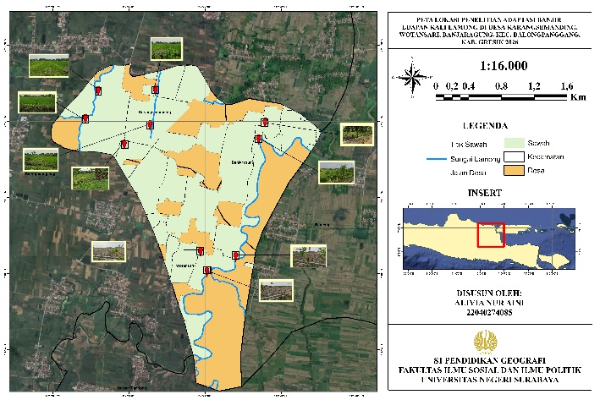
Gambar 3. Peta lokasi penelitian dan sebaran titik lahan informan di Kecamatan Balongpanggang, Kabupaten Gresik.
Sumber: Olah data, 2026.

- Strategi Adaptasi Teknis Petani dalam Menghadapi Banjir Kali Lamong
Hasil penelitian menunjukkan bahwa petani di Kecamatan Balongpanggang menerapkan berbagai strategi adaptasi teknis sebagai upaya mengurangi dampak banjir luapan Kali Lamong terhadap lahan pertanian. Strategi tersebut meliputi penundaan pemupukan, pembuatan saluran drainase sederhana (sudetan), peninggian persemaian bibit (ngglengseng), penggunaan varietas padi yang lebih tahan genangan, pembangunan tanggul sederhana menggunakan karung pasir, hingga penggunaan pompa air untuk mempercepat surutnya genangan. Namun demikian, tidak seluruh petani menerapkan strategi yang sama. Sebagian petani memilih membiarkan air surut secara alami karena durasi genangan relatif singkat atau keterbatasan modal untuk melakukan intervensi teknis.
Salah seorang informan menjelaskan bahwa strategi teknis dilakukan dengan memadukan pemantauan kondisi cuaca, pembangunan tanggul sederhana, serta pemilihan varietas padi yang lebih tahan terhadap genangan.

"Kalau air Kali Lamong mulai meluap, saya buat tanggul kecil dari karung pasir di pinggir petakan. Pilih varietas yang batangnya agak tinggi dan kuat supaya kalau terendam tidak gampang busuk."
(PS, wawancara, 2026).
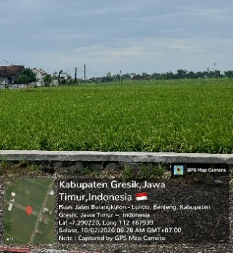
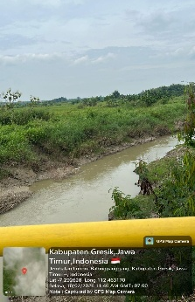

Gambar 4. Saluran drainase sederhana (sudetan) yang dibuat petani untuk mempercepat aliran genangan.
Sumber: Observasi lapangan, 2026.

Gambar 4. menunjukkan salah satu bentuk adaptasi teknis berupa pembuatan saluran drainase sederhana (sudetan) yang dibuat petani untuk mempercepat aliran genangan dari petakan sawah. Saluran tersebut dibuat secara manual menggunakan cangkul sehingga air lebih cepat mengalir keluar ketika banjir mulai surut.
Perbedaan strategi tersebut menunjukkan bahwa adaptasi teknis sangat dipengaruhi oleh kondisi fisik lahan, tingkat kerawanan banjir, serta kemampuan ekonomi petani. Petani yang memiliki lahan dengan durasi genangan lebih lama cenderung menerapkan strategi yang lebih kompleks dibandingkan petani yang lahannya mengalami genangan dalam waktu singkat. Selain itu, penelitian ini juga menemukan adanya inovasi lokal berupa teknik ngglengseng yang dikembangkan berdasarkan pengalaman bertani secara turun-temurun.
Temuan tersebut menunjukkan bahwa pengetahuan lokal (Local Ecological Knowledge) berperan penting dalam meningkatkan kemampuan petani beradaptasi terhadap bencana banjir. Pengetahuan tersebut berkembang melalui pengalaman bertani yang berlangsung secara turun-temurun sehingga menghasilkan inovasi lokal seperti teknik ngglengseng. Temuan ini sejalan dengan Kiefer et al. (2022) yang menjelaskan bahwa pengetahuan lokal merupakan salah satu modal penting dalam meningkatkan kapasitas adaptasi masyarakat terhadap perubahan lingkungan, serta mendukung konsep autonomous adaptation yang dikemukakan oleh Smit dan Wandel (2006).

- Strategi Adaptasi Manajerial Petani dalam Menghadapi Banjir Kali Lamong
Selain adaptasi teknis, petani juga menerapkan strategi adaptasi manajerial melalui penyesuaian pengelolaan usaha tani. Bentuk adaptasi yang dilakukan antara lain mengubah jadwal tanam, memilih varietas padi berumur genjah, menyediakan bibit cadangan, serta melakukan diversifikasi sumber pendapatan rumah tangga. Meskipun wilayah penelitian memiliki tingkat risiko banjir yang cukup tinggi, sebagian besar petani tetap mempertahankan budidaya padi sebagai komoditas utama karena selain memiliki nilai ekonomi juga berfungsi sebagai cadangan pangan keluarga. Keputusan tersebut menunjukkan bahwa padi tidak hanya dipandang sebagai komoditas ekonomi, tetapi juga sebagai cadangan pangan rumah tangga. Temuan ini sejalan dengan Maharani et al. (2023) yang menjelaskan bahwa penyimpanan hasil panen masih menjadi salah satu strategi ketahanan pangan rumah tangga petani pada wilayah yang rawan bencana.
Salah satu bentuk adaptasi tersebut ditunjukkan melalui pemilihan varietas padi berumur genjah agar masa panen dapat berlangsung sebelum puncak musim banjir. Sebagaimana diungkapkan oleh salah seorang informan:

"Kalau musim hujan kedua, saya pilih bibit yang umurnya lebih pendek biar cepat panennya."
(BR, wawancara, 2026).

Bentuk adaptasi tersebut menunjukkan bahwa petani melakukan penyesuaian dalam pengelolaan usaha tani sebagai respons terhadap risiko banjir melalui perubahan waktu tanam, pemilihan varietas, serta penyediaan bibit cadangan. Temuan ini sejalan dengan Pramono dan Nugraha (2019) yang menyatakan bahwa adaptasi manajerial diwujudkan melalui penyesuaian kalender tanam, jenis tanaman, dan pengelolaan cadangan. Selain itu, diversifikasi pendapatan juga mendukung ketahanan rumah tangga petani sebagaimana dijelaskan oleh Tambo dan Wünscher (2017).

- Strategi Adaptasi Sosial – Ekonomi Petani dalam Menghadapi Banjir Kali Lamong
Strategi adaptasi sosial-ekonomi ditunjukkan melalui penyesuaian kondisi ekonomi rumah tangga dan pemanfaatan hubungan sosial antarmasyarakat. Dampak ekonomi akibat banjir dirasakan berbeda oleh setiap petani bergantung pada status penguasaan lahan dan sumber pendapatan yang dimiliki. Petani penyewa maupun penggarap bagi hasil mengalami kerentanan ekonomi yang lebih tinggi karena tetap harus menanggung biaya sewa atau pembagian hasil meskipun produksi menurun akibat banjir. Sebaliknya, petani yang memiliki usaha di luar sektor pertanian relatif lebih mampu mempertahankan kondisi ekonomi rumah tangga ketika terjadi gagal panen.
Salah satu informan yang berstatus sebagai penyewa lahan mengungkapkan bahwa banjir menyebabkan kerugian berlipat karena tetap harus membayar biaya sewa meskipun hasil panen menurun.
"Karena lahan sewa, banjir itu musibah dua kali lipat buat saya. Pendapatan habis buat nutup kerugian."
(BD, wawancara, 2026).
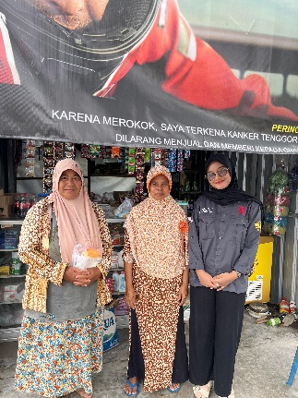

Gambar 5. Wawancara dengan informan mengenai dampak sosial-ekonomi banjir terhadap rumah tangga petani.
Sumber: Observasi lapangan, 2026.

Hasil wawancara menunjukkan bahwa status penguasaan lahan menjadi salah satu faktor yang memengaruhi tingkat kerentanan ekonomi petani. Petani penyewa lahan cenderung mengalami beban ekonomi yang lebih besar karena tetap harus menanggung biaya sewa meskipun hasil panen menurun atau mengalami gagal panen. Kondisi tersebut menunjukkan bahwa kemampuan adaptasi ekonomi tidak hanya dipengaruhi oleh besarnya kerugian akibat banjir, tetapi juga oleh karakteristik kepemilikan lahan dan sumber pendapatan rumah tangga.
Temuan tersebut menunjukkan bahwa status penguasaan lahan memengaruhi tingkat kerentanan ekonomi petani dalam menghadapi banjir. Dari aspek sosial, hubungan antarpetani masih didominasi oleh kerja sama yang bersifat informal, seperti saling meminjam alat pertanian maupun membantu proses panen. Namun, kerja sama tersebut belum berkembang menjadi mekanisme kolektif yang terorganisasi dalam menghadapi banjir. Kondisi ini menunjukkan bahwa modal sosial masyarakat masih perlu diperkuat agar mampu mendukung peningkatan kapasitas adaptasi secara bersama-sama. Temuan tersebut juga sejalan dengan Adger (2000) yang menjelaskan bahwa ketahanan masyarakat sangat dipengaruhi oleh kekuatan hubungan sosial dan kemampuan masyarakat dalam membangun kerja sama kolektif. Selanjutnya, Doorn et al. (2022) menegaskan bahwa penguatan aksi kolektif merupakan salah satu unsur penting dalam meningkatkan ketahanan masyarakat terhadap bencana.

- Strategi Adaptasi Kelembagaan Petani dalam Menghadapi Banjir Kali Lamong
Hasil penelitian menunjukkan bahwa adaptasi kelembagaan merupakan aspek yang paling lemah dibandingkan strategi adaptasi lainnya. Sebagian besar petani menyatakan belum memperoleh bantuan khusus yang ditujukan untuk pemulihan pertanian pascabanjir. Dukungan pemerintah yang dirasakan umumnya masih terbatas pada penyampaian informasi mengenai pupuk bersubsidi dan pendataan petani, sehingga belum mampu menjawab kebutuhan petani dalam menghadapi dampak banjir secara langsung. Salah satu informan mengungkapkan bahwa bantuan yang diterima selama ini hanya sebatas pendataan dan belum menyentuh kebutuhan pemulihan pertanian setelah banjir.

"Jarang dapat, paling hanya pendataan saja lewat perangkat desa."
(PS, wawancara, 2026).
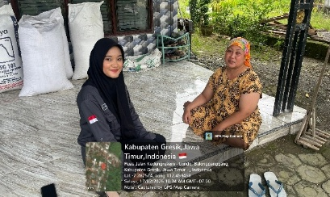

Gambar 6. Wawancara dengan informan mengenai dukungan kelembagaan dalam penanganan dampak banjir pertanian.
Sumber: Observasi lapangan, 2026.
Proses wawancara mendalam dengan salah satu informan mengenai bentuk dukungan kelembagaan yang diterima petani selama menghadapi banjir luapan Kali Lamong. Berdasarkan hasil wawancara, sebagian besar informan menyatakan bahwa dukungan pemerintah masih terbatas pada kegiatan pendataan dan penyampaian informasi mengenai pupuk bersubsidi. Kondisi tersebut menunjukkan bahwa bantuan yang diberikan belum secara langsung mendukung pemulihan sektor pertanian pascabanjir maupun peningkatan kapasitas adaptasi petani.
Selain itu, sistem pendataan penerima bantuan yang masih berorientasi pada kepemilikan lahan menyebabkan penyewa lahan, penggarap bagi hasil, dan buruh tani memiliki akses yang lebih terbatas terhadap berbagai program bantuan. Kondisi tersebut menunjukkan bahwa dukungan kelembagaan belum sepenuhnya menjangkau seluruh kelompok petani yang terdampak banjir. Oleh karena itu, diperlukan penguatan peran pemerintah melalui penyediaan bantuan sarana produksi, sistem peringatan dini, serta mekanisme pendataan yang lebih inklusif agar kapasitas adaptasi petani dapat meningkat. Temuan ini mendukung pendapat Doorn et al. (2022) mengenai pentingnya adaptation justice dalam kebijakan pengurangan risiko bencana.
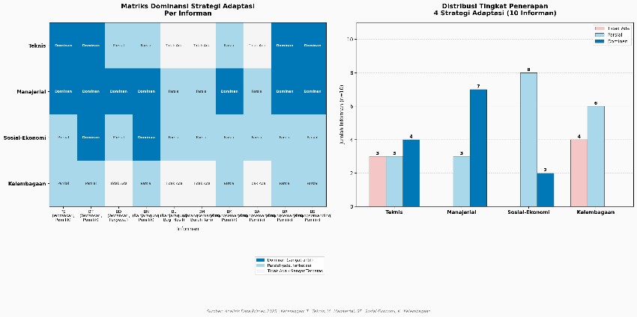

Gambar 7. Diagram Dominasi Strategi Adaptasi Petani Berdasarkan Informan.
Sumber: Analisis Data Primer, 2026.

Gambar 7. memperlihatkan bahwa strategi adaptasi petani tidak diterapkan secara merata pada setiap informan. Adaptasi manajerial merupakan strategi yang paling dominan karena sebagian besar petani mampu melakukan penyesuaian waktu tanam, pemilihan varietas, dan diversifikasi usaha tanpa memerlukan investasi yang besar. Sebaliknya, adaptasi kelembagaan menjadi strategi dengan tingkat penerapan terendah akibat terbatasnya dukungan kelembagaan dalam penanganan banjir. Variasi penerapan adaptasi teknis dan sosial-ekonomi menunjukkan bahwa kemampuan petani dalam beradaptasi dipengaruhi oleh kondisi lahan, modal ekonomi, serta status kepemilikan lahan. Dengan demikian, strategi adaptasi petani merupakan hasil interaksi antara kondisi lingkungan, sumber daya yang dimiliki, dan dukungan kelembagaan.

- Faktor yang Memengaruhi Strategi Adaptasi Petani
Hasil penelitian mengidentifikasi enam faktor utama yang memengaruhi strategi adaptasi petani terhadap banjir Kali Lamong, yaitu kondisi lingkungan dan fisiografis lahan, ketersediaan modal finansial, pengalaman bertani dan pengetahuan lokal, akses terhadap informasi cuaca dan peringatan dini, kondisi ekonomi rumah tangga, serta status kepemilikan lahan. Keenam faktor tersebut saling berkaitan dalam menentukan kemampuan petani memilih dan menerapkan strategi adaptasi yang sesuai dengan kondisi yang dihadapi.
Kondisi fisiografis lahan menentukan tingkat kerentanan terhadap banjir sehingga memengaruhi bentuk adaptasi teknis yang dilakukan petani. Di sisi lain, ketersediaan modal finansial menjadi faktor penting dalam mendukung penggunaan sarana produksi, pengadaan benih, maupun investasi peralatan pertanian. Pengalaman bertani yang panjang juga membentuk pengetahuan lokal mengenai pola banjir Kali Lamong sehingga petani mampu mengambil keputusan secara lebih cepat ketika terjadi ancaman banjir. Selain itu, akses terhadap informasi cuaca dan peringatan dini membantu petani dalam menentukan waktu tanam maupun tindakan antisipatif sebelum banjir terjadi.
Salah satu informan menyatakan bahwa modal finansial menjadi faktor utama dalam menentukan kemampuan petani untuk kembali mengelola lahan setelah banjir.

"Modal keuangan adalah nomor satu. Kalau tanpa modal, pengalaman sebanyak apa pun susah buat bangkit lagi."
(PS, wawancara, 2026).

Faktor ekonomi rumah tangga dan status kepemilikan lahan turut memengaruhi kapasitas adaptasi petani. Rumah tangga yang memiliki sumber pendapatan alternatif cenderung lebih mampu bertahan ketika terjadi penurunan produksi pertanian. Sebaliknya, penyewa lahan, penggarap bagi hasil, dan buruh tani memiliki ruang adaptasi yang lebih terbatas karena tidak memiliki keleluasaan dalam mengambil keputusan maupun melakukan investasi jangka panjang pada lahan yang dikelola. Temuan ini menunjukkan bahwa kapasitas adaptasi petani tidak hanya ditentukan oleh kondisi biofisik, tetapi juga dipengaruhi oleh faktor sosial, ekonomi, dan kelembagaan yang saling berinteraksi. Hasil penelitian ini sejalan dengan Bryan et al. (2021) yang menyatakan bahwa akses terhadap sumber daya dan status penguasaan lahan merupakan faktor penting dalam menentukan kemampuan adaptasi petani terhadap perubahan lingkungan.

PENUTUP
Simpulan
- Petani di Kecamatan Balongpanggang menerapkan empat strategi adaptasi terhadap banjir luapan Kali Lamong (teknis, manajerial, sosial-ekonomi, dan kelembagaan), namun kapasitas adaptasi masih didominasi inisiatif individu karena dukungan kelembagaan pemerintah belum menjangkau seluruh kelompok petani, terutama penyewa lahan, penggarap bagi hasil, dan buruh tani.
- Strategi adaptasi petani dipengaruhi oleh enam faktor yang saling berinteraksi (kondisi lingkungan/fisiografis lahan, modal finansial, pengalaman bertani dan pengetahuan lokal, akses informasi cuaca dan peringatan dini, kondisi ekonomi rumah tangga, serta status kepemilikan lahan), sehingga peningkatan kapasitas adaptasi memerlukan sinergi petani, pemerintah, dan lembaga terkait.
Saran
- Pemerintah: perlu program bantuan bencana pertanian yang cepat dan terlembagakan, dengan reformasi pendataan penerima manfaat dari berbasis kepemilikan lahan menjadi berbasis status petani terdampak (agar penyewa dan penggarap bagi hasil tercakup), disertai percepatan infrastruktur tanggul dan drainase yang melibatkan petani dalam perencanaannya.
- Kelompok Tani dan Pemerintah Desa: kelompok tani perlu berfungsi sebagai unit koordinasi bencana (peringatan dini berbasis komunitas, pompanisasi gotong royong, bibit cadangan kolektif), didukung pemerintah desa melalui pengadaan alsintan komunal yang dapat diakses adil oleh seluruh petani.
- Lembaga Penelitian: diperlukan penelitian longitudinal (dua–tiga musim tanam) dengan pendekatan mixed-methods untuk menangkap dinamika pergeseran adaptasi dari reaktif ke preventif secara lebih komprehensif.
- Petani: perlu memperkuat jaringan informasi dari daerah hulu, memanfaatkan aplikasi cuaca digital, serta mengembangkan diversifikasi usaha non-pertanian sebagai penyangga ekonomi.

DAFTAR PUSTAKA
Adger, W. N. (2000). Social and ecological resilience: Are they related? Progress in Human Geography, 24(3), 347–364. https://doi.org/10.1191/030913200701540465
Adger, W. N. (2003). Social capital, collective action, and adaptation to climate change. Economic Geography, 79(4), 387–404. https://doi.org/10.1111/j.1944-8287.2003.tb00220.x
Afifah, N. H., Azzahra, F., & Budiandrian, B. (2024). Analisis kerentanan dan strategi nafkah rumah tangga petani rawan banjir di Desa Sindangmukti Kecamatan Kutawaluya Kabupaten Karawang. Jurnal Agrimanex, 4(2), 257–269. https://doi.org/10.47687/agrimanex.v4i2.785
Badan Penanggulangan Bencana Daerah (BPBD) Kabupaten Gresik. (2023). Laporan Tahunan Penanggulangan Bencana Kabupaten Gresik 2022. Gresik: Badan Penanggulangan Bencana Daerah.
Badan Pusat Statistik Kabupaten Gresik. (2024). Kecamatan Balongpanggang dalam Angka 2025. Diakses 27 April 2026, dari https://gresikkab.bps.go.id
Bryan, E., Ringler, C., Okoba, B., Roncoli, C., Silvestri, S., & Herrero, M. (2021). Adapting agriculture to climate change in Kenya: Household strategies and determinants. Journal of Environmental Management, 114, 26–35. https://doi.org/10.1016/j.jenvman.2012.10.036
Doorn, N., Gardoni, P., & Murphy, C. (2022). A multidisciplinary definition and evaluation of resilience: The role of social justice in defining resilience. Sustainable and Resilient Infrastructure, 4(3), 112–123. https://doi.org/10.1080/23789689.2018.1428162
Kiefer, C. P., del Río González, P., & Carrillo-Hermosilla, J. (2022). Drivers and barriers of eco-innovation types for sustainable transitions: A quantitative perspective. Business Strategy and the Environment, 31(2), 1022–1039. https://doi.org/10.1002/bse.2929
Maharani, R., Suprijono, A., & Suhartini. (2023). Food storage-based adaptation strategies in flood-prone farming communities of Central Java: Effectiveness and sustainability. Jurnal Penelitian Pertanian Terapan, 23(1), 45–58.
Miles, M. B., & Huberman, A. M. (1984). Qualitative Data Analysis: A Sourcebook of New Methods. Sage Publications.
Nurfianah. (2017). Strategi adaptasi masyarakat petani pemilik lahan di Desa Bojoasri Kecamatan Kalitengah Lamongan dalam menghadapi banjir. [Skripsi, Universitas Airlangga].
Pramono, A., & Nugraha, T. (2019). Adaptasi manajerial petani padi di wilayah rawan banjir: Studi kasus Jawa Timur. Jurnal Agro Ekonomi, 37(2), 101–118.
Risal, A. T. S., & Partha, M. N. (2022). Strategi adaptasi petani ladang di kawasan terdampak banjir Kelurahan Lempake Kota Samarinda. Jurnal Pertanian Terpadu, 10(1), 45–58. https://doi.org/10.36084/jpt.v10i1.352
Salampessy, Y. L. A., Lubis, D. P., Amien, I., & Suhardjito, D. (2018). Menakar kapasitas adaptasi perubahan iklim petani padi sawah: Kasus Kabupaten Pasuruan Jawa Timur. Jurnal Ilmu Lingkungan, 16(1), 25–34. https://doi.org/10.14710/jil.16.1.25-34
Smit, B., & Wandel, J. (2006). Adaptation, adaptive capacity and vulnerability. Global Environmental Change, 16(3), 282–292. https://doi.org/10.1016/j.gloenvcha.2006.03.008

Tambo, J. A., & Wunscher, T. (2017). Enhancing resilience to climate shocks through farmer innovation. Regional Environmental Change, 17(4), 1175–1184. https://doi.org/10.1007/s10113-017-1113-9
Ujung, A. T., Nugraha, A. L., & Firdaus, H. S. (2019). Kajian pemetaan risiko bencana banjir Kota Semarang menggunakan sistem informasi geografis. Jurnal Geodesi Undip. https://ejournal3.undip.ac.id/index.php/geodesi/article/view/25154

